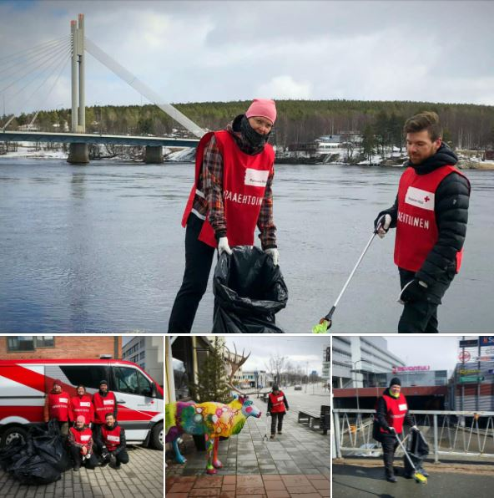  Roskakävely – hyvinvointia edistämässä  Korona-aika on tuonut ympäristöömme suuret määrät hylättyjä maskeja ja kertakäyttöhanskoja ennestään tuttujen tumppien, kertakäyttöastioiden ja makeiskääreiden sekaan. Ympäristöstä huolehtiminen on elintärkeää ja vapaaehtoiset voivat olla mukana keventämässä roskataakkaa yhteisillä roskakävelyillä.  Jo yhdenkin roskan poimiminen maasta voi pelastaa hyvin konkreettisesti jonkin eliön elämän. Oikein kierrätettynä useimmille roskille löytyy myös hyödyllistä jatkokäyttöä. Siis pieni teko, iso vaikutus.  _{Kuva: Joonas Brandt}  Roskakävelyitä voi toteuttaa yksin tai yhdessä muiden kanssa. Ympäristön siisteyden lisäksi roskakävelyillä voi olla suuri osallisuutta edistävä vaikutus. Ystäväpari voi esimerkiksi lähteä yhdessä ulkoilemaan roskakävely -teemalla. |  | - Roskakävely on konkreettinen  ja helppo tapa parantaa ympäristön viihtyvyyttä ja tarjota ihmisille osallistumisen paikkoja.  Näin toteutat roskakävelyn  - Mainosta roskakävelyitä.  Kerro esimerkiksi mistä ja milloin roskakävelyporukka on lähdössä liikkeelle.  - Toiminta ei edellytä osallistujalta mitään sen kummempaa – kunhan tulee paikalle sovitusti. Toiminta sopii kaikille, eikä edellytä edes yhteistä kieltä.  - Joillakin paikkakunnilla on hankittu kirjastoon roskapihtejä lainattavaksi. Jos niitä ei kirjastosta löydy, osasto voi halutessaan hankkia niitä itse.  - Varusteiksi suosittelemme suojakäsineitä, keräyskassia tai -koria sekä reipasta mieltä. Tunnollinen roskanpoimija lajittelee roskat niin, että ainakin metalli ja lasi päätyisi kierrätykseen valmiiksi eroteltuina.  - Kartoittakaa yhteistyökumppanit, haluaisikohan joku paikallinen taho tukea toimintaa esimerkiksi ostamalla osastolle roskapihtejä?
Sanoipa kerran eräs Ilmastovaikuttaja: Ei ole häpeä korjata toisen laiminlyöntiä.
Häpeä on jättää hyvä työ tekemättä, jos siihen pystyisi.

